本溪市明山区综合执法局
2017年度部门决算

目 录

第一部分 本溪市明山区综合执法局概况
- 主要职责
- 部门预算单位构成
第二部分 本溪市明山区综合执法局2017年度决算报表
一、2017年度收入支出决算总表
二、2017年度收入决算表
三、2017年度支出决算表
四、2017年度财政拨款收入支出决算表
五、2017年度一般公共预算财政拨款收入支出决算表
六、2017年度一般公共预算财政拨款基本支出决算表
七、2017年度政府性基金预算财政拨款收入支出决算表
八、2017年度财政专户管理资金收入支出决算表
九、2017年度一般公共预算财政拨款“三公”经费支出决算表
第三部分 本溪市明山区综合执法局2017年度决算情况说明
第四部分 名词解释

第一部分 本溪市明山区综合执法局概况

主要职责：
（一）市容管理方面：对违章建筑、占道经营、乱贴滥画行使处罚权；对不符合城市容貌标准的违法违章予以拆除；对占道经营、店外摆卖、乱搭乱建、未经审批广告、牌匾进行认真清理整治。
（二）城市环境卫生方面：协助对乱倒生活垃圾、炉灰、建筑残土、乱排乱倒污水及冬季不及时除运雪行使处罚。
（三）城市绿化管理方面：对破坏城市行道、损坏绿地及绿化设施、擅自占用城市绿地、养殖放牧、开荒种地、乱采滥挖、埋坟造墓等行为行使处罚。
（四）市政设施管理方面：对损害道路设施等有毁坏行为的行使处罚。
（五）工商、公安交通管理方面：对在街路无营业执照从事经营活动行为的行使处罚.
（六）行使市综合执法局业务主管部门界定的权限。
（七）行使市、区政府下达的临时性、应急性职能和任务。
（八）负责城市管理有关法律、法规、规章的宣传工作。

二、部门决算单位构成
本溪市明山区城市管理综合执法局内设“三队一室”即3个大队1个综合办公室

- 本溪市明山区综合执法局2017年度决算报表

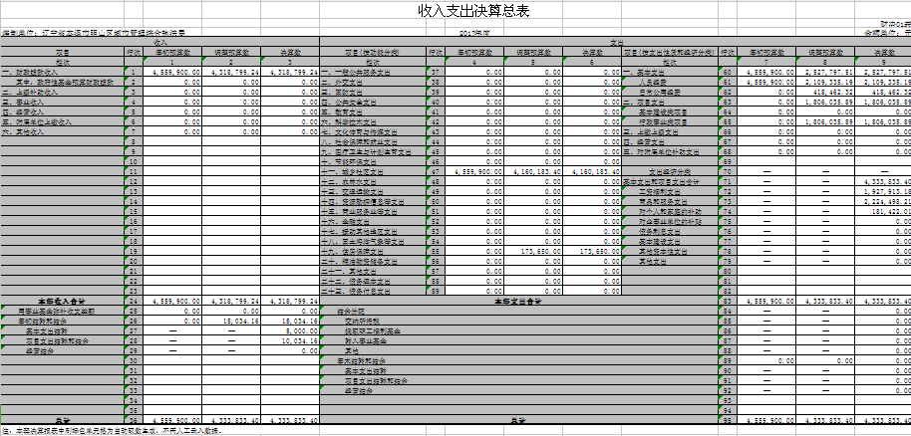

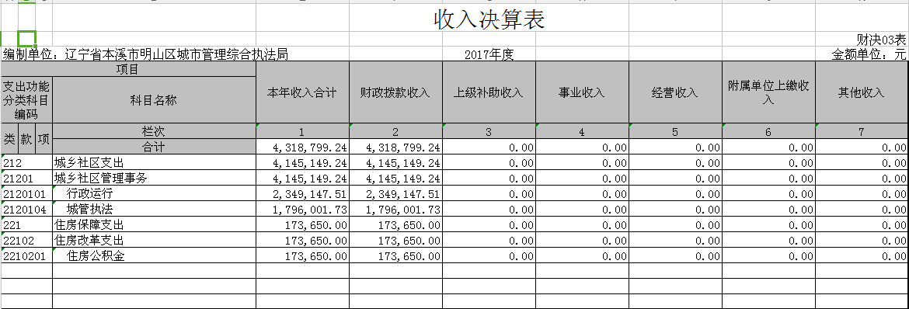

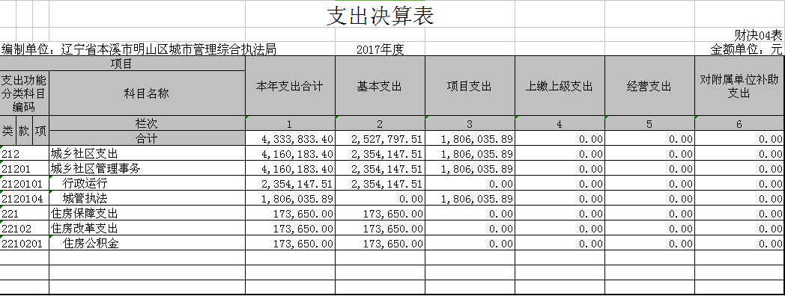

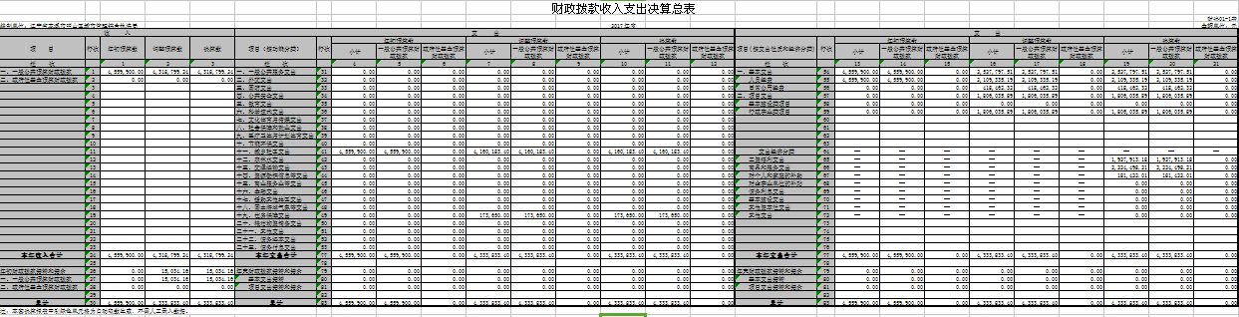

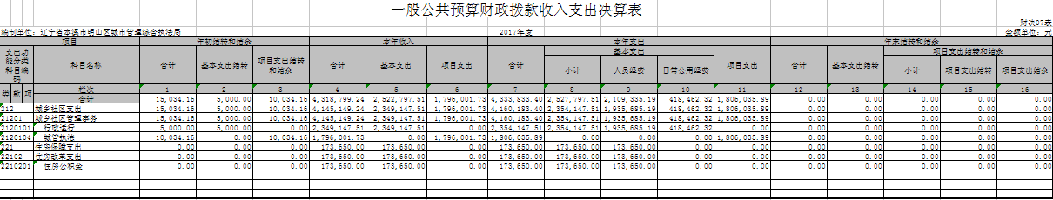

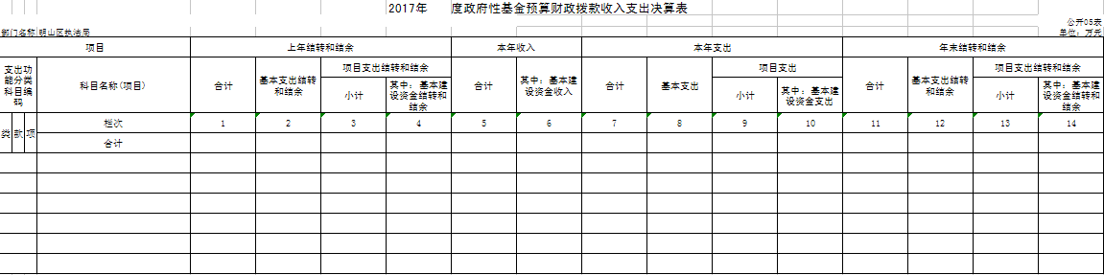

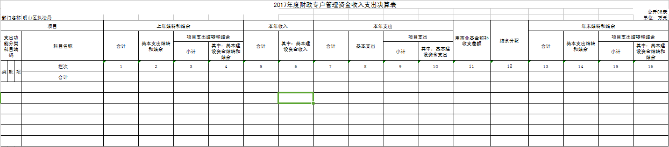

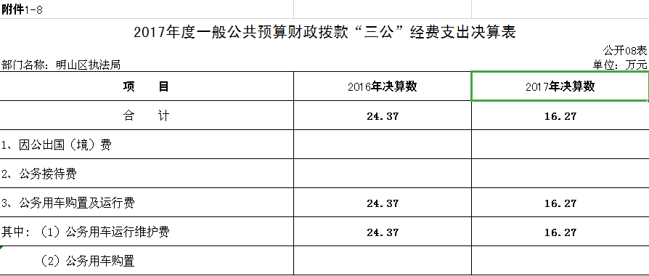

第三部分 本溪市明山区综合执法局2017年度决算情况说明

一、收入支出决算总体情况
（一）收入总计433.38万元，包括：
1.财政拨款收入431.88万元。
2.上年结转和结余1.5万元。
与上年相比，今年收入增加0.31万元，提高 0.071%，主要原因是拆违任务量增加。
（二）支出总计433.38万元，包括：
1.基本支出252.78万元，主要是为保障机构正常运转、完成日常工作任务而发生的各项支出。其中：工资福利支出192.79万元，对个人和家庭的补助支出153.14万元，商品和服务支出87.45万元。
2.项目支出180.6万元，主要包括一般行政管理事务和城管执法等业务支出。
与上年相比，今年支出增加1.81万元，提高0.41%，主要原因：业务量增加。
（三）年末结转和结余0万元
二、财政拨款支出决算情况
（一）总体情况
财政拨款支出决算反映本溪市明山区综合执法局2017年整体公共预算财政拨款支出情况，既包括使用当年财政拨款发生的支出，也包括使用以前年度财政拨款结转和结余资金发生的支出。2017年度财政拨款支出433.38万元，其中：基本支出252.78万元，项目支出180.6万元。
（二）具体情况
2017年度财政拨款支出433.38万元，按支出功能分类科目分，包括一般公共服务支出416.02万元，社会保障和就业支出17.36万元。
1.一般公共服务支出416.02万元，包括：
（1）行政运行235.41万元，主要是基本工资等支出。
（2）城管执法180.61万元，主要是拆除违章建筑项目费用。
2.社会保障和就业支出17.36万元，主要是住房公积金。
三、一般公共预算财政拨款“三公”经费支出决算情况
2017年度公共预算财政拨款安排的“三公”经费支出16.21万元，其中：公务用车运行维护费16.21万元。2017年度“三公”经费支出比2016年减少8.16万元，下降33.5%，主要是车辆减少等原因,年末公务用车保有量6辆。
四、其他重要事项的情况说明
（一）机关运行经费支出情况
2017年明山区综合执法局机关运行经费支出414.51万元，比2016年增加12.34万元，增长3.06%，主要原因是拆除违章建筑项目增加。
（二）国有资产占用情况
截至2017年12月31日，明山区执法局共有车辆6辆，其中：一般公务用车6辆
(三)预算绩效管理工作开展情况
2018年，执法局无纳入预算绩效目标管理的项目。

第四部分 名词解释

1.财政拨款收入：指区级财政当年拨付的资金。
2.上年结转和结余：指以前年度尚未完成、结转到本年按有关规定继续使用的资金。
3.基本支出：指保障机构正常运转、完成日常工作任务而发生的人员支出和公用支出。
4.项目支出：指在基本支出之外为完成特定行政任务和事业发展目标所发生的支出。
5.“三公”经费：指用财政拨款安排的因公出国（境）费、公务用车购置及运行费和公务接待费。其中，因公出国（境）费反应单位公务出国（境）的住宿费、旅费、伙食补助费、杂费、培训费等支出；公务用车购置及运行费反映单位公务用车购置费及租用费、燃料费、维修费、过路过桥费、保险费、安全奖励费用等支出；公务接待费反映单位按规定开支的各类公务接待（含外宾接待）支出。

